网上购物商城

OLshop

软件详细设计说明书

**1 引言**

**1.1 编写目的**

该文档详尽地说明了“网上购物商城”这一软件产品的具体模块功能设计，这些规格说明是进行代码编写的基础，也是编写测试用例和进行集成测试的主要依据。

**1.2 项目背景**

构建一个类似于京东商城，基于hibernate+struts2框架的WEB购物网站。包括在线预览商品，查看商品详情，推送热门商品，新品，广告，搜索商品，注册登录，购买商品，查询删除个人购物车与订单等功能，相应操作能在数据库读写数据，并同时设计出友好的UI界面，使用户获得良好的使用体验。  
 在满足上述功能需求的同时，系统也具有一定的安全性、可靠性、互操作性、健壮性、易使用性、可维护性、可移植性。

**1.3 预期读者**

本文档面向多读者对象：

（1）项目经理：项目经理可以根据该文档了解预期产品的功能，并据此进行系统设计、项目管理。

（2）设计员：对需求进行分析，并设计出系统，包括数据库的设计。

（3）程序员：配合《设计报告》，了解系统功能，编写《用户手册》。

（4）测试员：根据本文档编写测试用例，并对软件产品进行功能性测试和非功能性测试。

（5）销售人员：了解预期产品的功能和性能。

（6）用户：了解预期产品的功能和性能，并与分析人员一起对整个需求进行讨论和协商。

（7）其他人员：可以据此了解产品的功能和性能。

在阅读本文档时，首先要了解产品的功能概貌，然后可以根据自身的需要对每一功能进行适当的了解。

**2 系统架构分析**

**2.1 系统设计原则**

本系统的设计遵循以下的基本原则

1. 实用性

实用性是系统的主要设计原则，系统设计必须最大可能地满足民众的需求，做到内容使用、操作方便、界面友好、可即时更新，能适应不同层次用户的需求。

1. 稳定性

运行稳定是一个系统的基本要求

1. 先进性

信息技术发展迅速，系统设计尽可能采用先进的技术标准和技术方法。

1. 可维护性

在维护方面，主要考虑两个层面，一是对于开发人员来讲，系统编码容易调整，可适应需求的变化和调整；二是对于系统管理维护人员来说，能够对系统进行便捷的维护和管理。

1. 安全性

安全性方面，要考虑系统的安全、数据管理的安全、网络安全。保证用户权限、数据安全和系统的稳定性。

**2.2 软件分层结构设计**

OLshop网店系统本着软件开发的设计原则，为方便用户在网上购买图书而设计。采用浏览器/服务器（B/S）的体系结构。为了满足系统响应快速、便于操作、易于维护的要求，在软件架构上，我们采用三层体系结构：视图层、控制层、业务逻辑层 + 数据访问层；在设计实现上，我们采用MVC的设计模式：Model模型层、View视图层、Controller控制层。二者可以有机的结合起来，形成如下的四层结构：数据模型层、界面视图层、业务控制层和网络层。分层结构图如下图所示。

**第四层：界面视图层（提供展示和交互应用）**

数据库

**文件管理系统分层结构**

**第三层：业务控制层（提供数据交换服务和应用支撑）**

**第二层：数据模型层（数据库）**

**第一层：网络层（硬件设施、网络设备）**

**2.2.1 界面视图层**

目的：主要是处理和用户进行交互的界面，显示结果或者接受输入。

包含功能：

* 与用户的交互，接收用户的各种输入以及输出各种提示信息或处理结果。
* 对于输入的数据进行数据校验，过滤非法数据。
* 向业务控制层发送处理请求。

**2.2.2 业务控制层**

* 目的：进行各种逻辑判断，也就是业务逻辑的封装。
* 包含功能：
* 实现各种业务处理逻辑或处理算法。
* 验证请求者的权限。
* 向数据模型层发送数据操作的请求。
* 向界面视图层返回处理结果。

**2.2.3 数据模型层**

* 目的：用来和数据库进行连接交互。
* 包含功能：
* 实现数据的增、删、改、查操作。
* 实现事务处理。

**3 功能模块设计**

**3.1 功能模块总体设计**

本系统为网上购物商城系统，主要包括的功能有系统管理，用户管理，文件管理，商品管理等。如下图是本系统的整体流程图。从图中，我们一共划分出4个子模块，详细子模块设计，如下文所示。

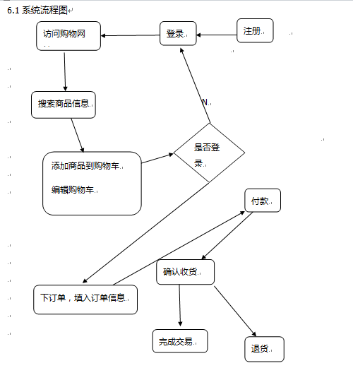

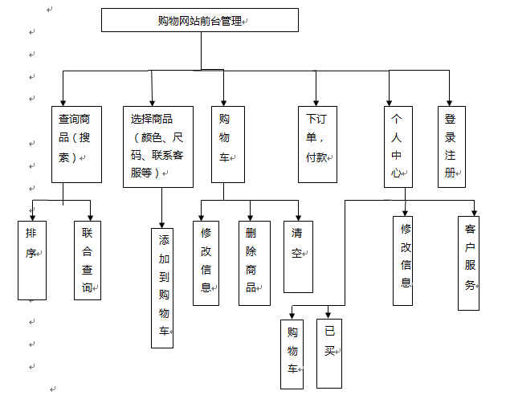

**3.2 模块详细说明**

**3.2.1 管理员管理**

|  |  |
| --- | --- |
| **模块名称** | **管理员管理** |
| **系统功能**  **详细描述** | **登陆后台，管理商品，管理后台订单，供货商管理，管理运费，管理支付** |

**3.2.2 网络后台管理**

|  |  |
| --- | --- |
| **模块名称** | **网络后台管理** |
| **系统功能**  **详细信息** | **订单管理：**  管理员可以点击“查看”查看所有用户订单  可以按照用户名和订单状态查询订单  也可以点击编辑对某订单进行操作  **会员管理**  管理员点击“查看”查看所有用户  可以点击“修改”“删除”“新建”对用户进行操作  。  **商品类别管理**  管理员可以通过点击“添加”，“修改”,”删除”对商品的类别进行管理  **商品管理**  点击“编辑”，管理员可以编辑商品，然后可以填写商品的详细信息后点击“发布”，将商品发布到网站上，最后可以点击“删除”删除商品 |

**3.2.3 商品管理**

|  |  |
| --- | --- |
| **模块名称** | **商品管理** |
| **概述** | 商品模块为核心模块。 |
| **系统功能** | 分为：  新品上架：即最新发布的商品，显示在网站首页上方区域  特价商品：即打折后优惠的特价商品，显示于位于新品上架的下方  推荐商品：即经过网站推荐并价格合理的商品，现实与特价商品并齐 |
| **注** | 在商品信息的网页中显示一件商品的名称，商品剩余数量，商品销售量，商品的市场价，会员价和特价。 |

**3.2.4 用户中心模块**

|  |  |
| --- | --- |
| **模块名称** | **用户中心模块** |
| **系统功能**  **详细信息** | 直接登录网站即为一般用户：  浏览网站商品  查看网站公告  点击网站上方“注册”可成为会员  可点击“个人中心”查看自己资料  进入个人中心可编辑资料，查看订单，查看购物车 |

**4 数据库设计**

**4.1 数据库种类及特点**

系统数据库种类：MySQL 6.1

数据库特点：

MySQL是一个关系型数据库管理系统，由瑞典 MySQL AB 公司开发，目前属于 Oracle 公司，关联数据库将数据保存在不同的表中，而不是将所有数据放在一个大仓库内，这样就增加了速度并提高了灵活性。MySQL具有以下几个特性：

1. MySQL为多种编程语言提供了 API。这些编程语言包括 C、C++、Python、Java、Perl、PHP、Eiffel、Ruby,.NET和 Tcl 等。
2. 优化的 SQL查询算法，有效地提高查询速度。
3. 提供多语言支持，常见的编码如中文的 GB 2312、BIG5，日文的 Shift_JIS等都可以用作数据表名和数据列名。
4. 提供 TCP/IP、ODBC 和 JDBC等多种数据库连接途径。
5. 提供用于管理、检查、优化数据库操作的管理工具。
6. 支持大型的数据库。可以处理拥有上千万条记录的大型数据库。

MySQL 使用标准的 SQL数据语言形式。

**4.2 数据库逻辑结构**

经过充分的调研和分析，我们将网上书店的数据中设计了5个实体，其中包括用户，购物车，订单，商品，类别。针对每个实体，又有其对应的属性。实体之间的关系主要包括以下几项：

* 订单包含购买用户的信息，用户与订单是1对N关系。
* 商品中包含商品分类信息，商品分类表中保存的是INT型数字与类型名的映射关系，商品中保存的是INT型数字。

**4.3 物理结构设计**

**4.3.1 表1 productinfo表**

CREATE TABLE `productinfo` (

`pid` int(10) unsigned NOT NULL auto_increment,

`pname` varchar(128) NOT NULL default '',

`typeid` int(10) NOT NULL default '1',

`intro` text,

`marketprice` double NOT NULL default '0.00',

`sellprice` double NOT NULL default '0.00',

`transprice` double NOT NULL default '0.00',

`sellcount` int NOT NULL default '0',

`picture` varchar(128) default NULL,

`date` varchar(32) NOT NULL default '0000-00-00 00:00:00',

PRIMARY KEY (`pid`)

) ENGINE=InnoDB DEFAULT CHARSET=utf8;

**4.3.2 表2 order表**

CREATE TABLE `order` (

`id` int(10) unsigned NOT NULL auto_increment,

`pid` int(10) unsigned NOT NULL default '0',

`userid` int(10) unsigned NOT NULL default '0',

`number` int(10) unsigned NOT NULL default '0',

`recipients` varchar(128) default '',

`address` varchar(256) default '',

`postcode` varchar(6) default '',

`tel` varchar(20) default '' ,

`orderdate` varchar(30) default '0000-00-00 00:00:00',

`status` int(3) default 0,

`cart` boolean default true,

`transprice` int(10),

`transport` varchar(20),

`payway` varchar(20),

PRIMARY KEY (`id`),

KEY `FK_order_1` (`pid`),

KEY `FK_order_2` (`userid`)

) ENGINE=InnoDB DEFAULT CHARSET=utf8;

**4.3.3 表3 userinfo表**

CREATE TABLE `userinfo` (

`id` int(10) unsigned NOT NULL auto_increment,

`username` varchar(15) NOT NULL,

`pwd` varchar(32) NOT NULL,

`email` varchar(32) NOT NULL,

`address` varchar(100) default NULL,

`postcode` varchar(6) default NULL,

`power` int(3) default 0,

`tel` varchar(32) ,

PRIMARY KEY (`id`)

) ENGINE=InnoDB DEFAULT CHARSET=utf8;

**4.4 数据字典**

以下是关于表中相关字段的含义解释。

表4.4.1 商品信息表productinfo

|  |  |  |  |  |
| --- | --- | --- | --- | --- |
| 字段名 | 数据类型 | 长度 | 允许空 | 说明 |
| pid  pname | int  Varchar | 10  128 |  | 商品号  商品名 |
| TypeId | Int | 10 |  | 商品类别 |
| intro | text |  | yes | 商品描述 |
| marketprice  sellPrice  transprice  sellcount  picture  date | double  double  double  inte  varchar  varchar | 128  32 | yes | 市场价  售价  配送方式  销量  图片路径  上架日期 |

表4.4.2 订单（购物车）表order

|  |  |  |  |  |
| --- | --- | --- | --- | --- |
| 字段名 | 数据类型 | 长度 | 允许空 | 说明 |
| id  pid | int  int | 10  10 |  | 订单号  商品号 |
| userid | int | 10 |  | 用户编号 |
| number | int | 10 |  | 购买数 |
| recipients  address  postcode  tel  orderdate  status  cart  transprice  transport  payway | varchar  varchar  varchar  varchar  varchar  int  bool  int  varchar  varchar | 128  256  6  20  30  3  10  20  20 | yes  yes  yes  yes  yes  yes  yes | 图书描述  地址  邮编  电话号码  日期  交易状态  购物车  邮费  运输方式  支付方式 |

表4.4.3 用户表 userinfo

|  |  |  |  |  |
| --- | --- | --- | --- | --- |
| 字段名 | 数据类型 | 长度 | 允许空 | 说明 |
| id  username | int  varchar | 10  15 |  | 用户编号  用户名 |
| pwd | varchar | 32 |  | 密码 |
| email | varchar | 32 |  | 邮箱 |
| address  postcode  power  tel | varchar  varchar  int  varchar | 100  6  3  32 |  | 地址  邮编  权限  电话号码 |

**5 接口设计**

**5.1 内部接口设计**

内部接口主要是指程序中模块之间的传值，数据传递等等。为了使得程序可读性和可维护性更高，在设计函数中程序的时候，也应该将其中可能会重复使用的代码单独作为一个代码块函数，以便进行反复调用。

为了使得代码的可读性更高，对函数书写的规定如下

为了便于统一代码风格，所有函数，变量的命名尽量采用英文，首字母小写

范例：

getPoductByid（）；

**5.2 用户接口设计**

用户接口设计主要是指设计一个友好的人机操作界面。系统提供给用户的界面应该简单易用，最大程度满足用户的要求。因此，系统在进行用户接口设计时应注重以下几点：

* 用户进行输入数据格式有错误时，系统应该具体指出是哪个地方会出现错误，例如以红色突出显示等等，以方便用户进行修改。
* 滚动条的适当使用。对于常用操作应该固定，不应该随着滚动条进行隐藏。而对于大量相同内容，则应该使用滚动条。
* 功能的适当隐藏。对于主要功能，应该在用户进入首页之后马上呈现在用户视野范围中，对于附加功能应该进行适当的隐藏，突出网站的重点。
* 布局要符合大多数用户的操作习惯。用户长期浏览网页，养成了一定的操作习惯，对于一些通用功能的部件，其布局应该符合用户的操作习惯。

**6 UI界面设计**

**6.1 界面风格设计**

经过相关开发人员商量后决定在配色上主要以红、白、蓝三种颜色为主，整体的设计风格偏向热情吸引人的感觉。  
 我们的系统是网上购物，我们的目的是能够最大程度地吸引顾客能够进入我们的网站并被我们的商品所吸引。所以我们采用了热情奔放的红色，这样能够最大的激起顾客的兴趣，而白色和蓝色则是简约的象征，使我们的界面看起来非常的清新，不会显得冗杂。

**6.2 界面成果预展示**

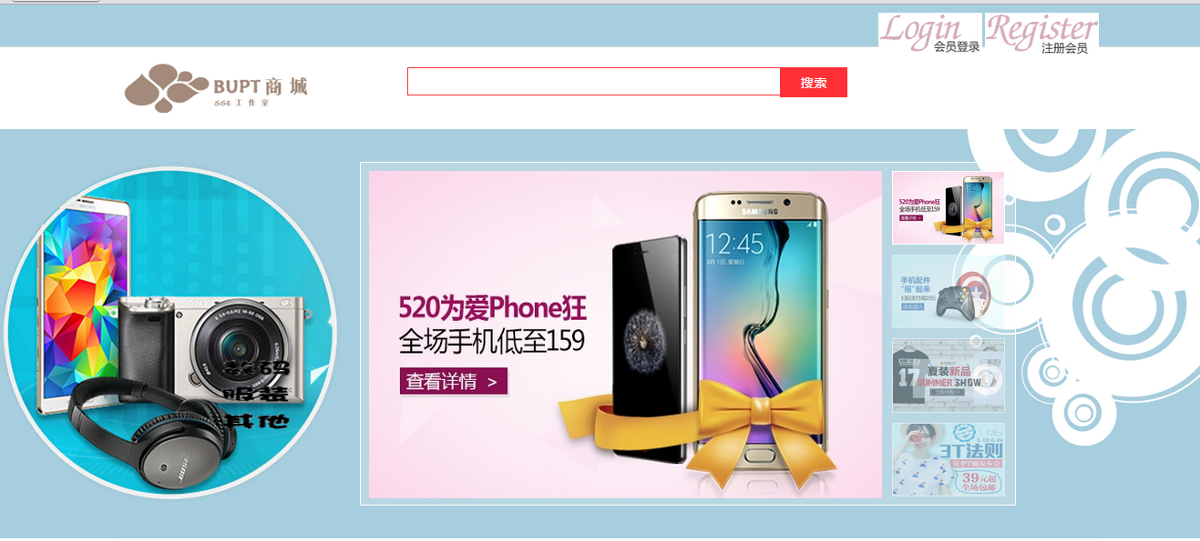

备注：商城首页：（没有登录）

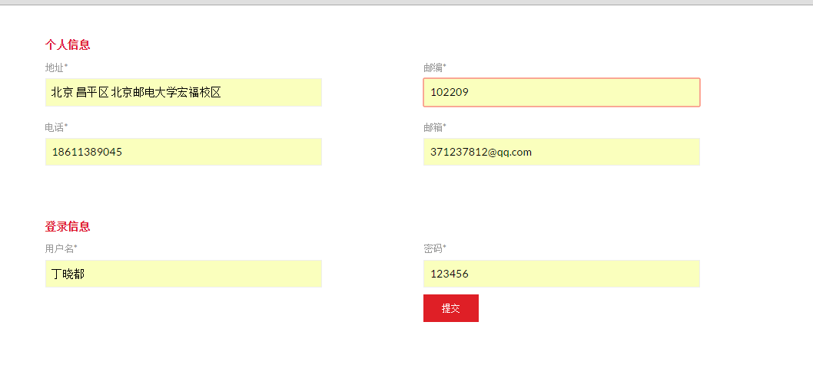

备注：进行注册

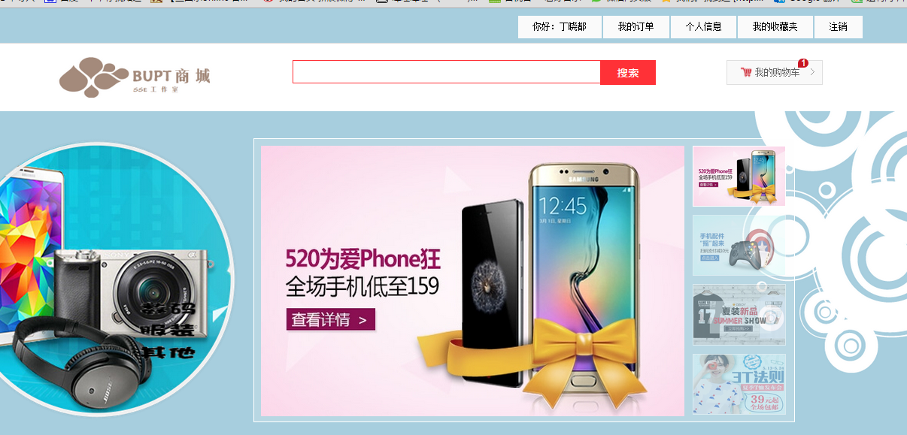

备注：登录的首页：右边多了菜单栏

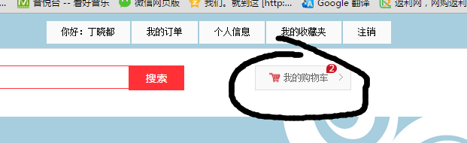

备注：小亮点：购物车动态显示数量

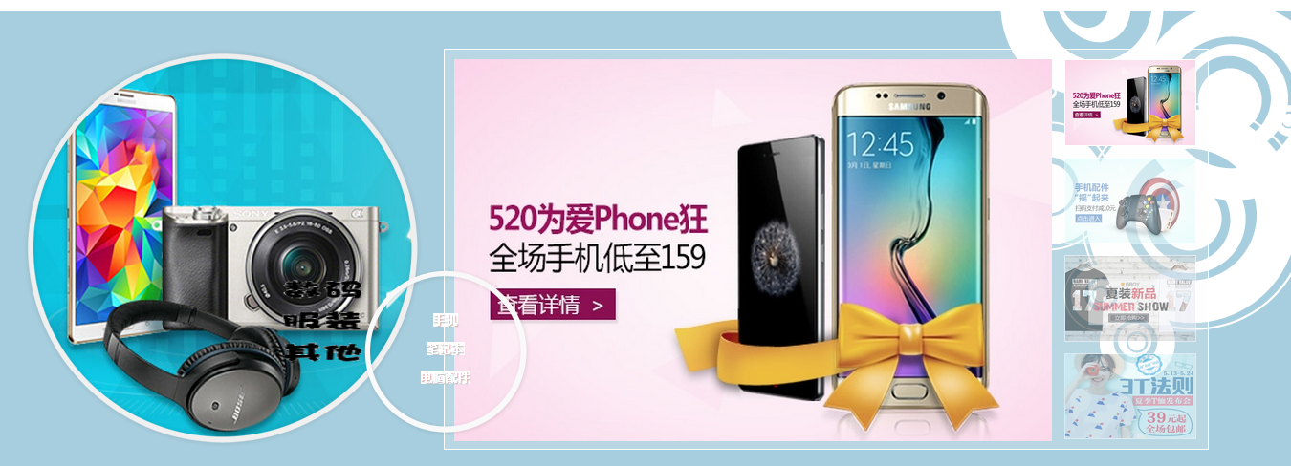

备注：首页：分类选择和广告：带有非常好看的动画效果

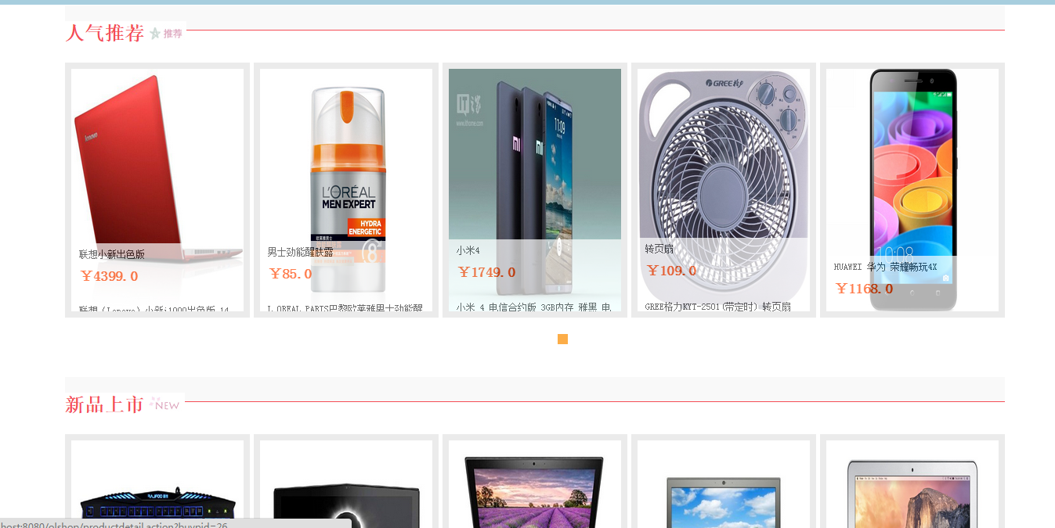

备注：首页：自动推荐人气和新品，带有动画效果

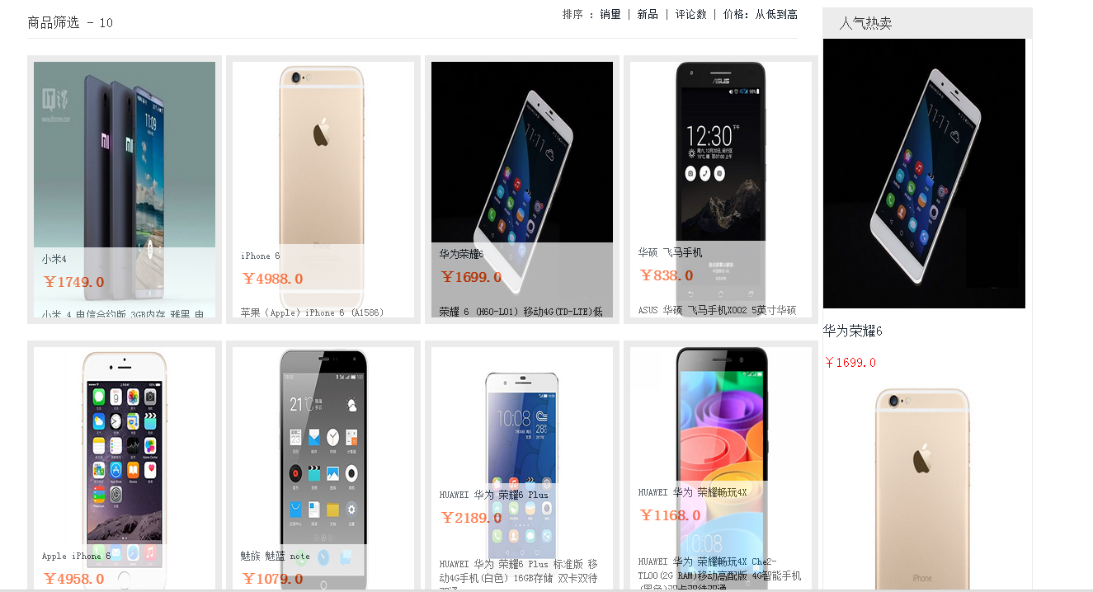

备注：选择一个类目会智能排序该类目产品，并且右侧推荐人气热卖

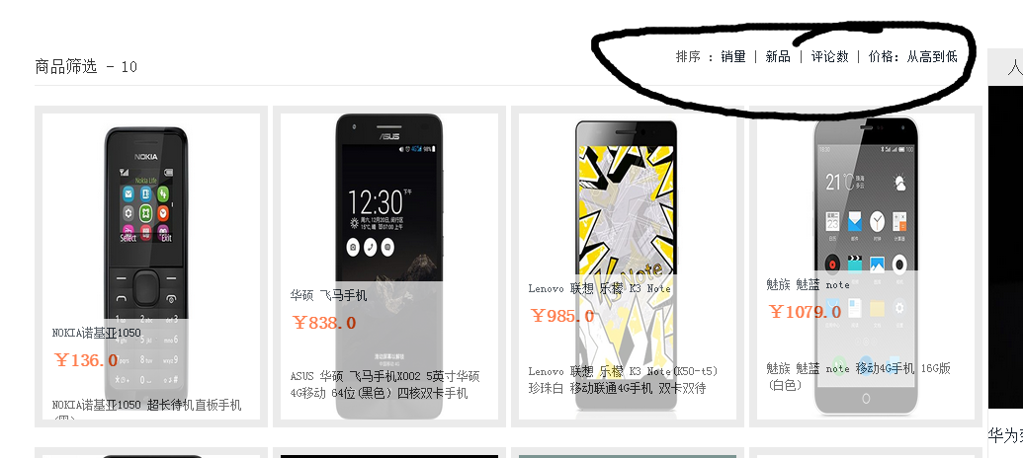

备注：可以选择排序方式方便查看

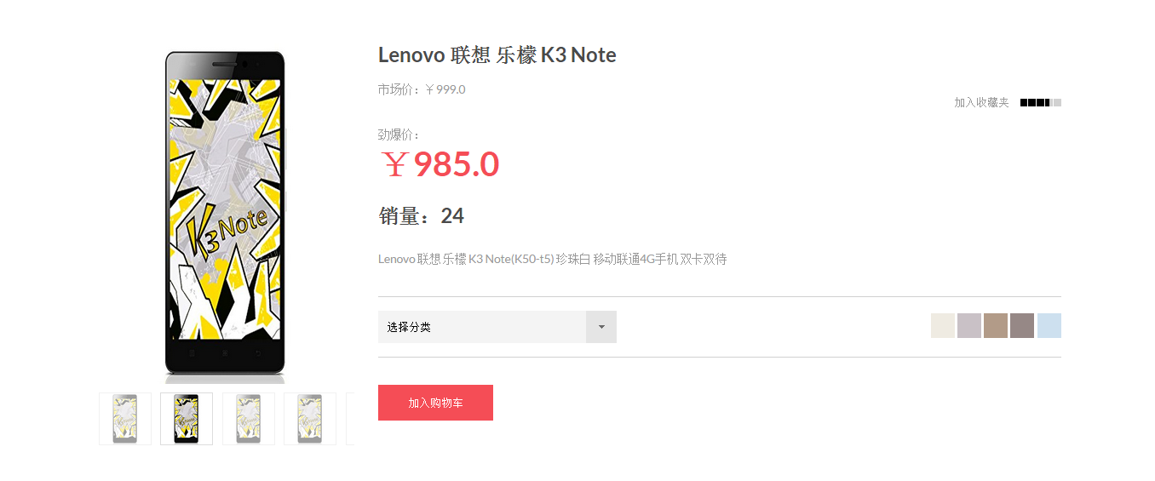

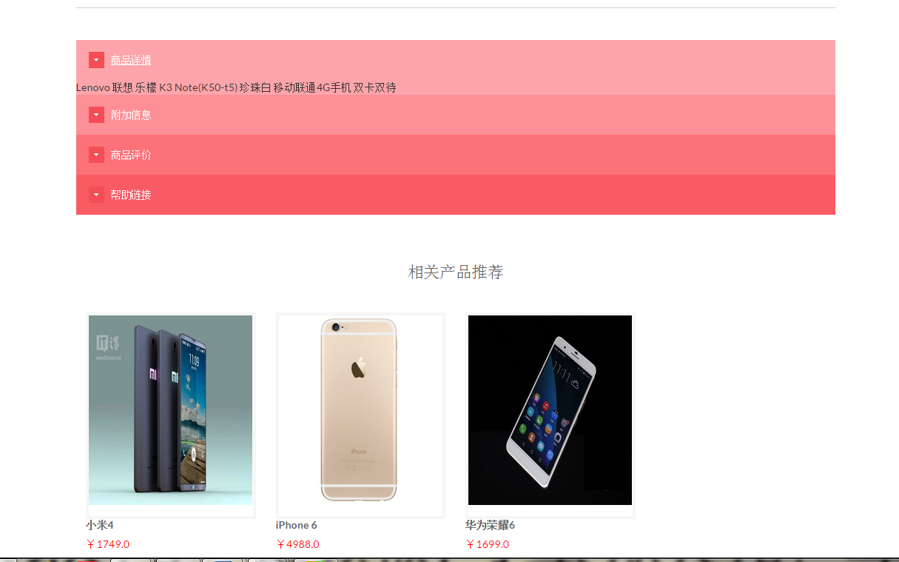

备注：选择某一商品后会进入商品详情界面，并且会智能推荐相关产品

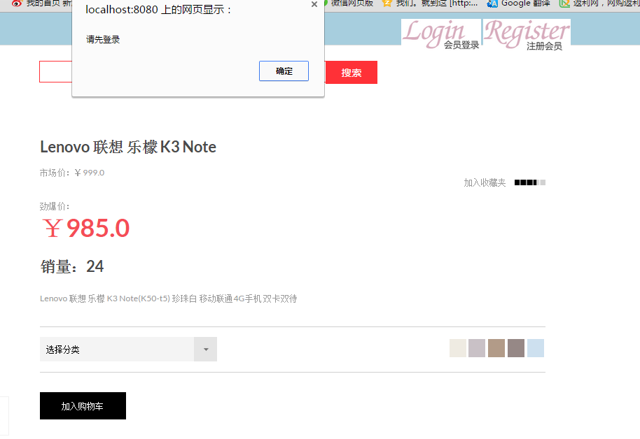

备注：点击加入购物车，若未登录，会提示先登录。

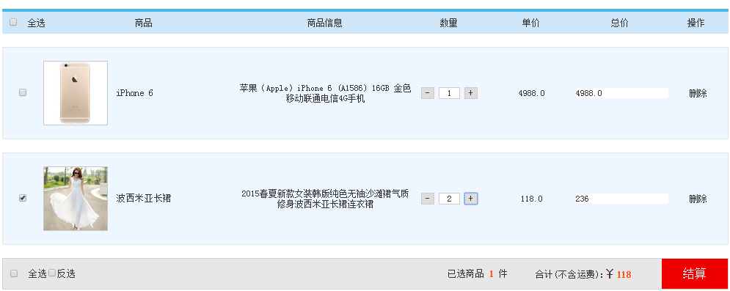

备注：购物车中可以增减购物数量，并且可以选择商品结算，包括全选，反选，并自动计算价格。

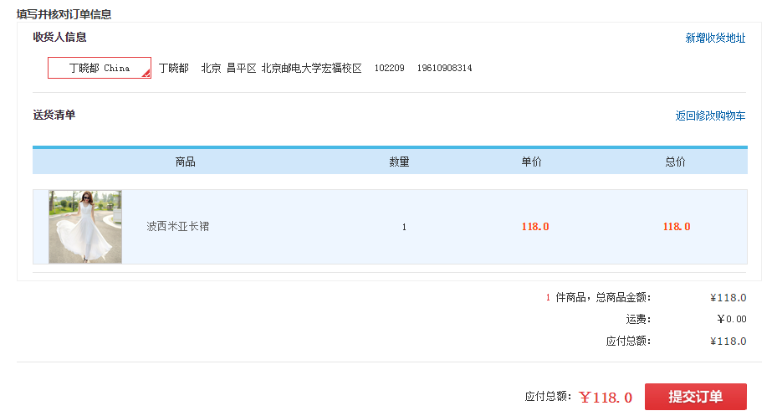

备注：提交订单页面

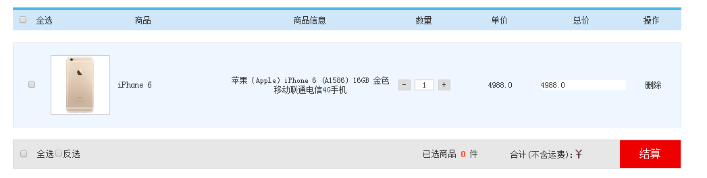

备注：提交后购物车中没有之前的长裙

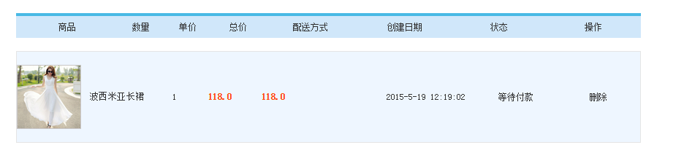

备注：我的订单中可以找到之前购买的商品

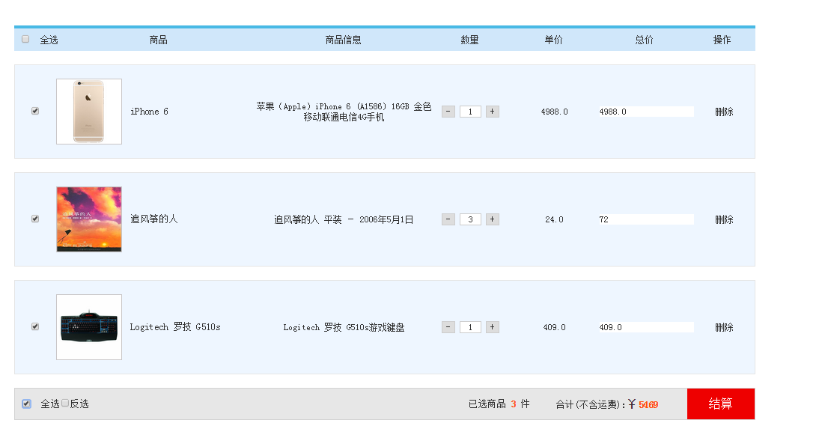

备注：批量结算购物车

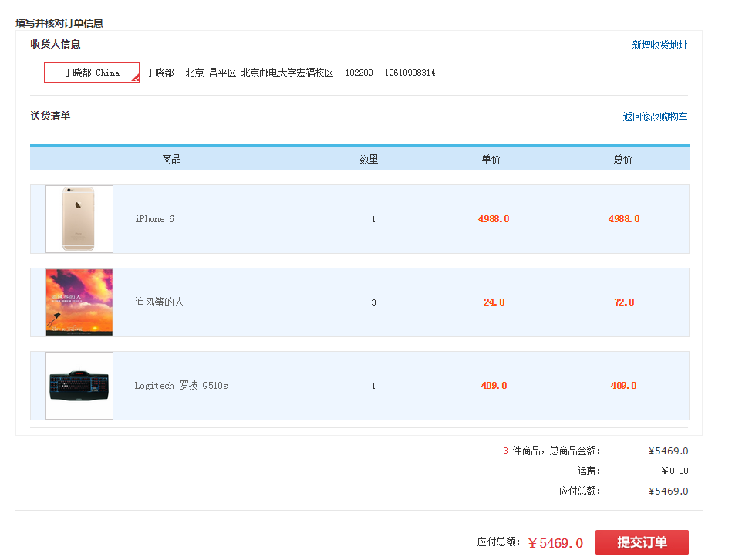

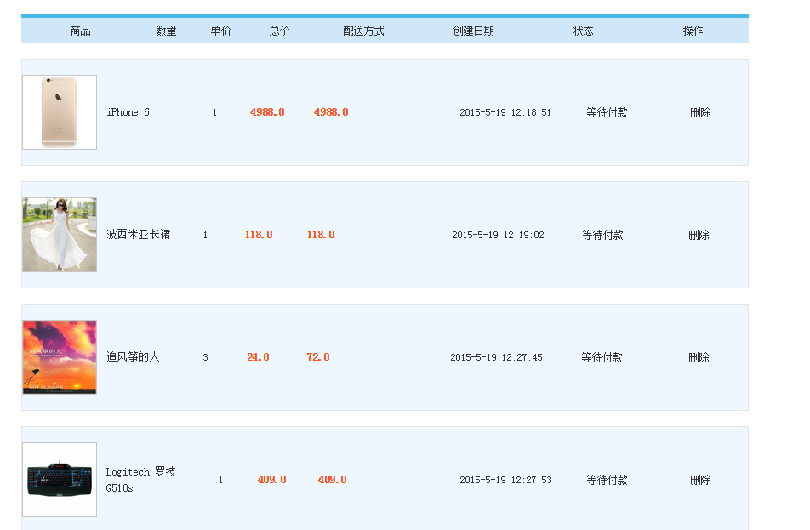

备注：订单列表

整体界面与文件界面风格一致，操作方便。